Agrupamento de Escolas Terras de Larus
EB1/JI Quinta de Santo António

Ficha de Avaliação Trimestral de Estudo do Meio

Nome: ______________________________________ Data: ____/____/_____

Classificação: ____________________________________ Professor: __________________

Assinatura Enc. Educação: _____________________________________________________

- Observa a imagem e responde às perguntas com respostas completas:

a) Como se chama a imagem representada?______
_____________________________________
b) O que podes observar ao consultar a imagem?_
__________________________________________________________________________

c) Quantos continentes conheces?_______________________________
________________________________________________________
d) Diz os seus nomes.________________________________________
________________________________________________________________________________________________________________

2- No seguinte quadro podes observar alguns nomes de Oceanos. De entre todos só 5 são verdadeiros. Escreve nas linhas que se seguem os seus nomes.
Oceano Aflântico Oceano Pacífico Oceano endico Oceano Glacial Tátrico Oceano Glacial Árctico Oceano Atlântico Oceano Índico
Oceano Glacial Anfrático Oceano Patrício Oceano Glacial Antárctico

____________________________
____________________________
____________________________
____________________________
____________________________

3- Qual é o Oceano que banha a costa portuguesa?__________________
________________________________________________________

4- Completa:

Portugal faz fronteira terrestre com _________________ e fronteira marítima com o _________________________.
O território português é constituído por _______________ Continental e pelos arquipélagos da __________________ e dos _________________.

5- Observa o seguinte mapa e responde às perguntas:
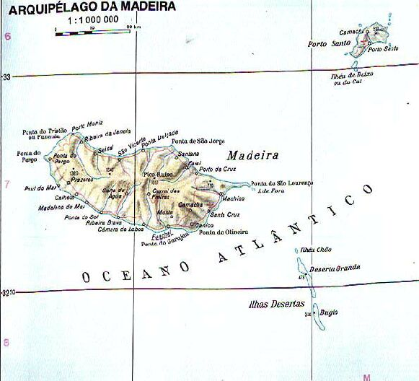

a) Que arquipélago está representado no mapa? ________________
___________________________________________________
b) Por quantas ilhas é constituído? Diz os seus nomes.____________
___________________________________________________
c) Qual é a serra mais alta da Madeira?______________________
___________________________________________________

6- Observa o mapa que representa o arquipélago dos Açores e responde correctamente às perguntas:
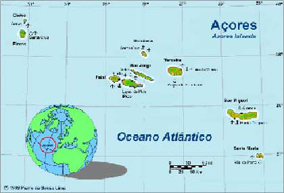
a) Qual é o oceano que banha o arquipélago dos Açores?________
__________________________
__________________________
b) Por quantas ilhas é constituído o arquipélago dos Açores? ________
__________________________
__________________________

c) Qual é a serra mais alta dos Açores? __________________________
________________________________________________________

7 - Pinta as gravuras e escreve: montanha rio planície planalto

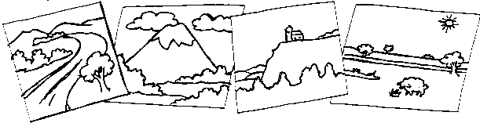

_________________ __________________ ___________________ _________________

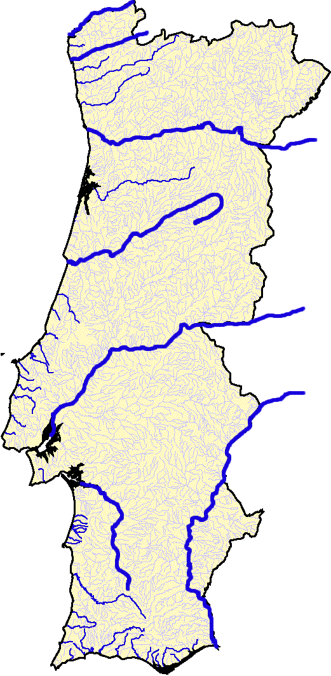
8- Legenda a imagem dos maiores rios de Portugal
1
2
3
4
5
6
7
Rio Douro
Rio Sado
Rio Mondego
Rio Minho
Rio Guadiana
Rio Tejo
Rio Lima
1 - __________________________
2 - __________________________
3 - __________________________
4 - __________________________
5 - __________________________
6 - __________________________
7 - __________________________

9- Completa o texto com as palavras da caixa.
Eu sou o rio _________, nasço na serra da Estrela, passo por ___________ e desaguo na ________ __ ________.
Chamo-me rio ______, nasço em __________, desaguo em _________ e sou o _________ rio da Península Ibérica.

maior
Tejo
Mondego
Figueira da Foz
Lisboa
Coimbra
Espanha

10- O que é um cabo?
__________________________________________________

11- Conheces algum cabo português? Escreve o nome de dois.
___________________________________________________

12- As pessoas vivem em aldeias, vilas ou cidades. Escreve o nome de duas cidades do distrito onde vives.
____________________________________________________________________________

13- Assinala com X as afirmações verdadeiras:

Portugal é constituído por 12 distritos.
Portugal é constituído por 18 distritos.
A Região Autónoma da Madeira é constituída pelas ilhas da Madeira e do Corvo.
A Região Autónoma da Madeira é constituída pelas ilhas da Madeira, de Porto Santo, Selvagens e Desertas.
Portugal é constituído por uma Região Autónoma.
Portugal é constituído por duas Regiões Autónomas.
A Região Autónoma dos Açores é constituída por oito ilhas.
A Região Autónoma dos Açores é constituída por ilhas do Grupo Ocidental, Central e Oriental.

14- Completa.
Portugal é um país membro da _____________ _____________________ .
A _____________ _____________________, é uma organização de países da Europa onde estão representados deputados eleitos de cada um dos ____________ membros. Em 2007 a União Europeia tinha _______ países membros.

15- Assinala com X os países lusófonos.

 | Angola |  | Canadá |  | Guiné |  | França |  | Brasil |  | Cabo Verde
 | Alemanha |  | Timor |  | Suíça |  | Moçambique |  | S.Tomé e Príncipe

16- O que têm em comum os países lusófonos?

___________________________________________________________________________

17 - Faz a ligação correcta sobre as indústrias.

do calçado * * produz pasta de papel, papel ou cartão.
têxtil * * produz rolhas e aglomerados de cortiça.
Indústria de conservas * * produz roupas e tecidos variados.
do papel * * produz sapatos, botas,...
da cortiça * * produz derivados de carne, peixe, frutos,...

18 - Escreve V (verdadeiro) na frase que está certa.

Só alguns é que devem lutar pela defesa do meio ambiente.
Todos temos obrigação de defender o meio ambiente.

19 - Escreve os principais produtos agrícolas da região autónoma:
dos Açores-______________________________________________________________________
da Madeira- _____________________________________________________________________
20 - Descobre e escreve produtos utilizados na indústria de conservas, no quadro a seguir.
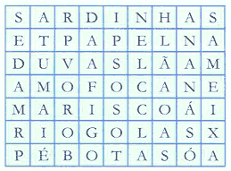
______________________________
______________________________
______________________________
______________________________
______________________________
______________________________
______________________________

21- Sabes o que se deve fazer para proteger o ambiente? Assinala com X as afirmações correctas.

 | Separar lixo. |  | Usar transportes públicos, se possível.
 | Deitar os papéis usados no ecoponto azul. |  | Deixar as luzes acesas quando há sol.
 | Deitar os pacotes vazios de bebidas no ecoponto amarelo. |  | Andar a pé, sempre que puder.
 | Deitar as garrafas de vidro vazias no ecoponto amarelo. |  | Deixar as torneiras a pingar.
 | Deitar as garrafas de plástico vazias no ecoponto amarelo. |  | Deixar a televisão sempre ligada.
 | Andar de jipe nas dunas. |  | Procurar informação para proteger os animais em extinção.

